Guía n° 3
Planificación de Diseños de objetos tecnológicos

Mi nombre es: ______________________________________________________Fecha:27 marzo 2024

- Recuerda clase anterior:
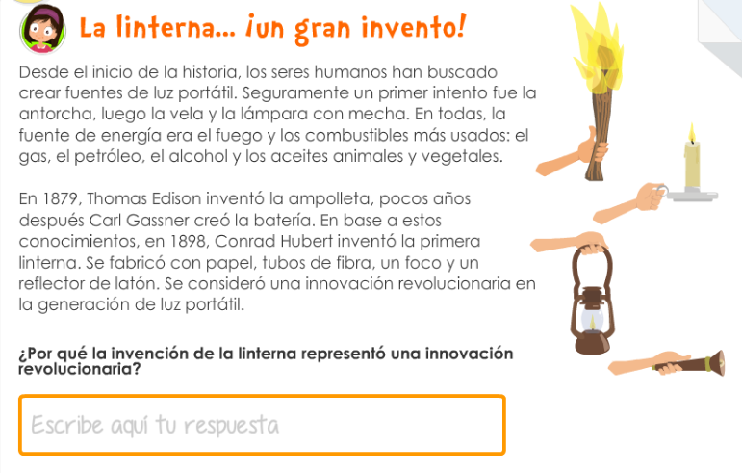

PLANIFICACIÓN:

- Ahora crea el diseño de una lámpara diseñada por ti.

Nombre de tu lámpara: ____________________________________________________
Diseño:

Materiales de tu lámpara (metal, plástico, madera, cartón, alambres, etc.) ________________________________________________________________________________________________________________________________________________________________________________________________________________________________

Necesidad que satisface (para qué sirve):
________________________________________________________________________________________________________________________________________________________________________________________________________________________________

